2020年度ProQuest博硕士论文荐购通知

ProQuest专注学位论文八十载，是目前国内唯一提供全球高质量学位论文全文的数据库，主要收录了来自欧美国家2000余所知名大学的优秀博硕士论文，目前中国集团收录共享论文全文83万余篇，每周更新。我校图书馆每年可推荐并订购200篇博硕士论文，欢迎广大读者踊跃推荐，**2020年度推荐截止时间为2020年10月30日**。

**推荐步骤如下：**

第一步

在校园网内登录数据库网址 http://www.pqdtcn.com/，读者点击用户中心注册/登陆个性化账号

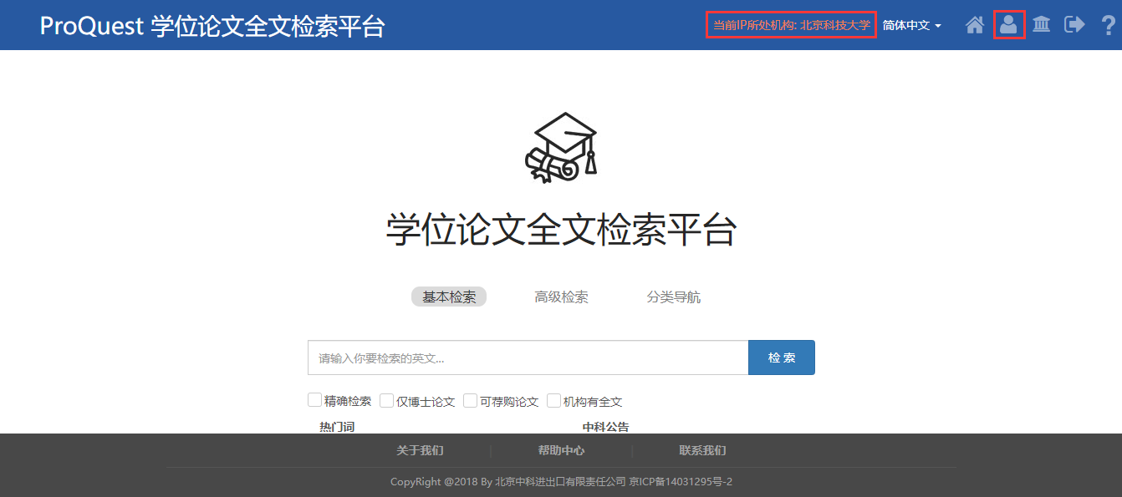

第二步

检索/浏览/荐购，在检索栏内输入检索词，界面出现检索结果，界面左侧显示【仅目次摘要】、【本单位有全文】。

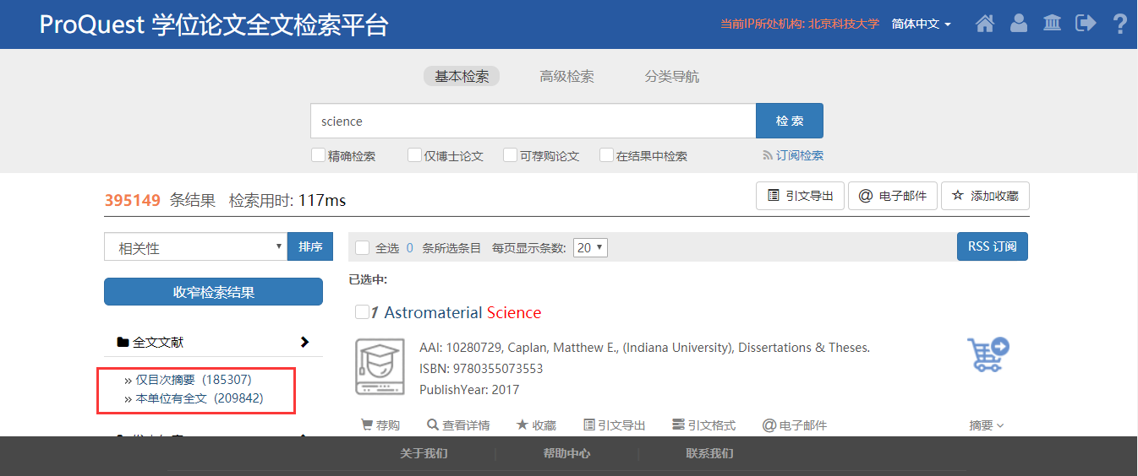

点击【仅目次摘要】，显示论文信息。点击【查看详情】或【摘要】进一步了解论文信息，挑选所需论文，点击荐购。

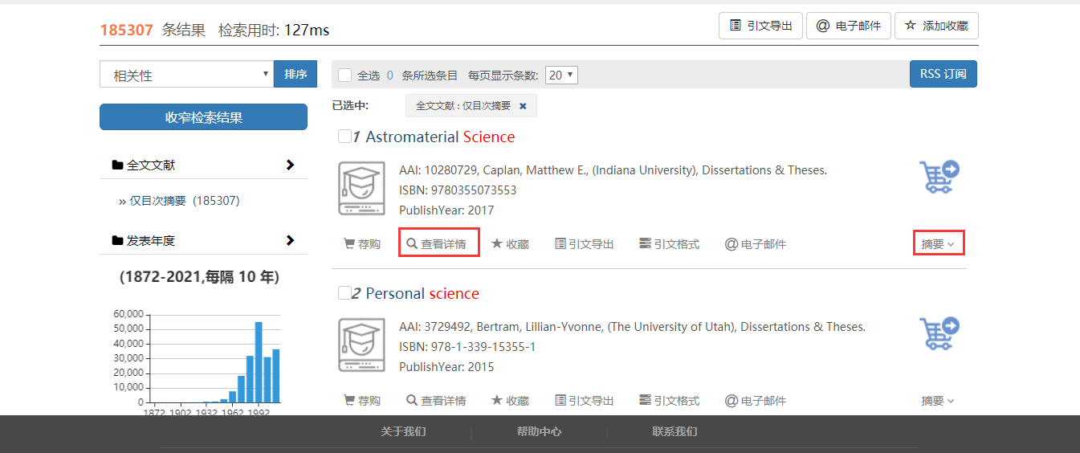 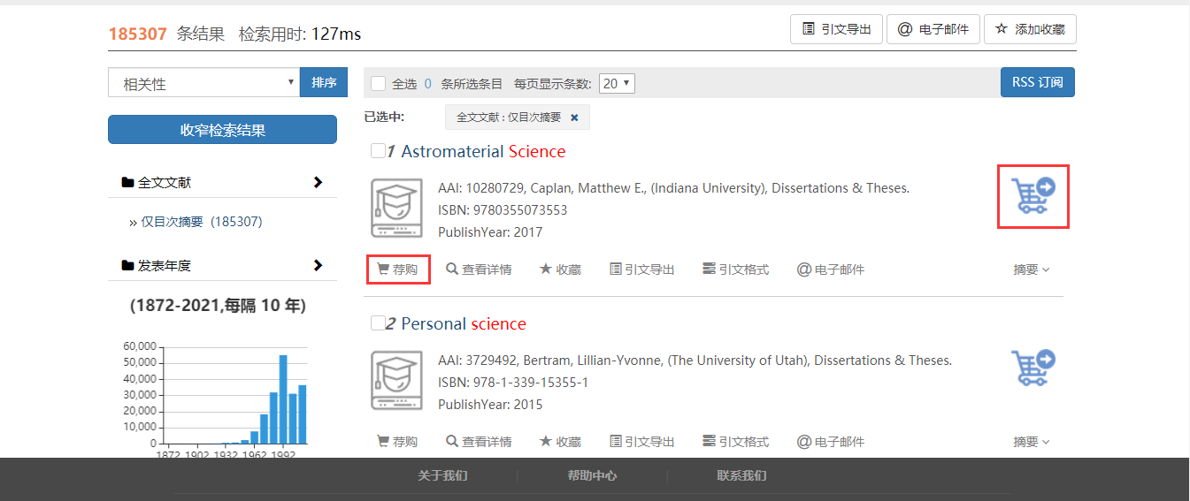

若选择【本单位有全文】，则可直接下载PDF全文， 无需推荐订购

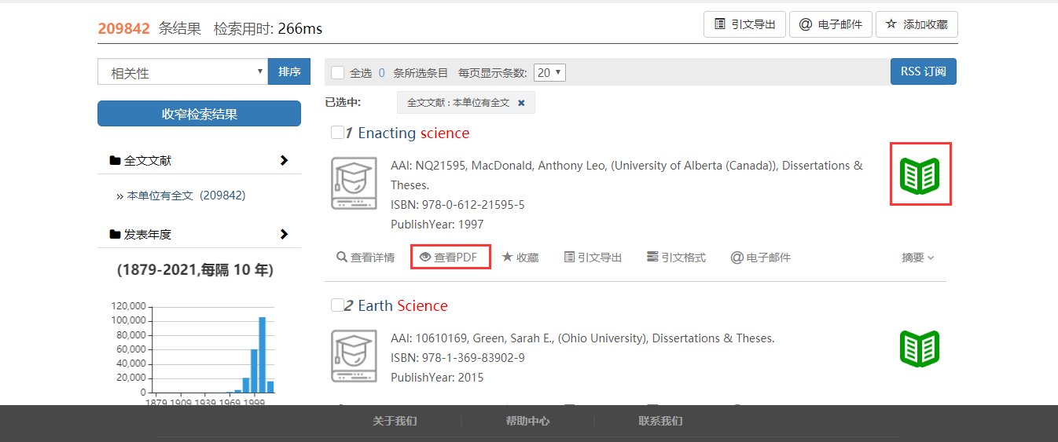

图书馆馆员收到推荐记录后，审核并每个月定期提交推荐记录至数据库商，数据库商审核通过和确认后，即可开通访问（每年4月即可在数据库选订论文）。

如有疑问请咨询：83952597（电话），曹老师